第一课：一些基础，创建mod，定义国家。

正版的钢铁雄心4本地mod文件位于C/用户/Administrator（如果你的电脑用户改过名字就不叫这个）/文档/Paradox Interactive/Hearts of Iron IV/mod文件夹。包括.mod文件夹与mod内容文件夹。

建议下载notepad++，并且所有文字类文件都用notepad打开，不然记事本辣眼睛。

一：创建mod

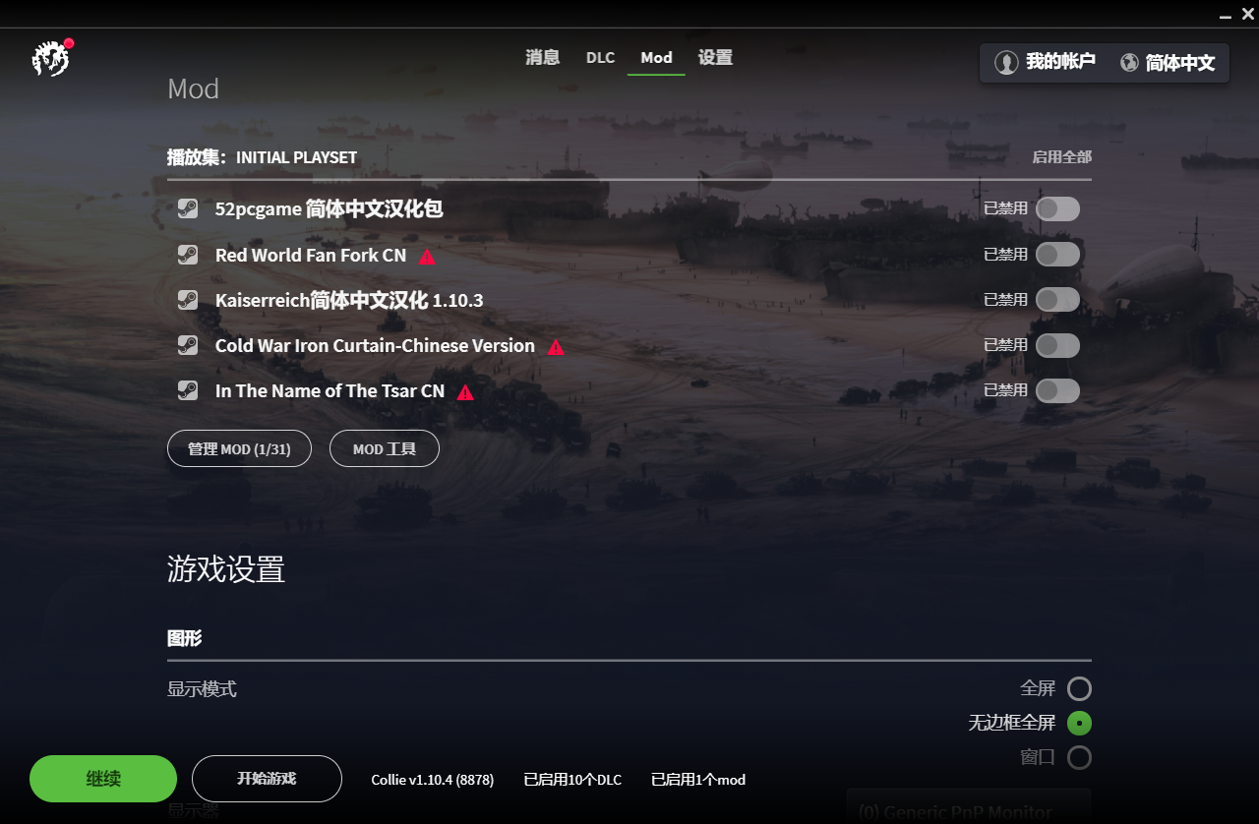
在启动器中，我们可以看见mod工具选项。

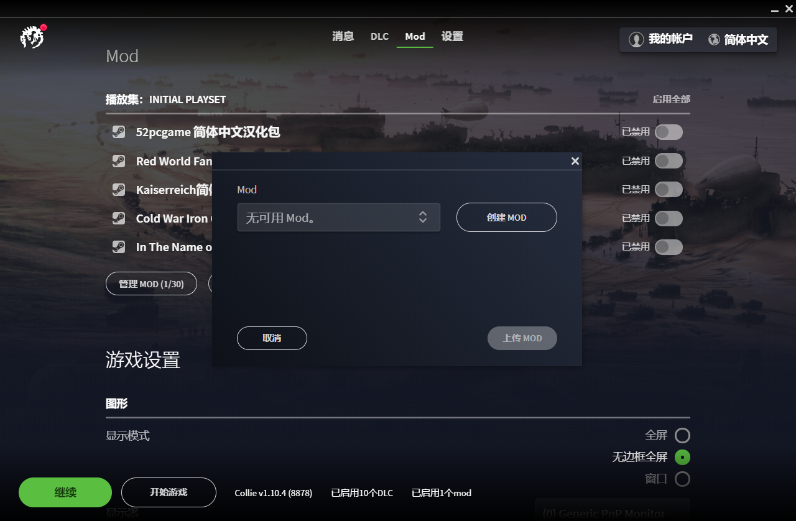
创建mod。

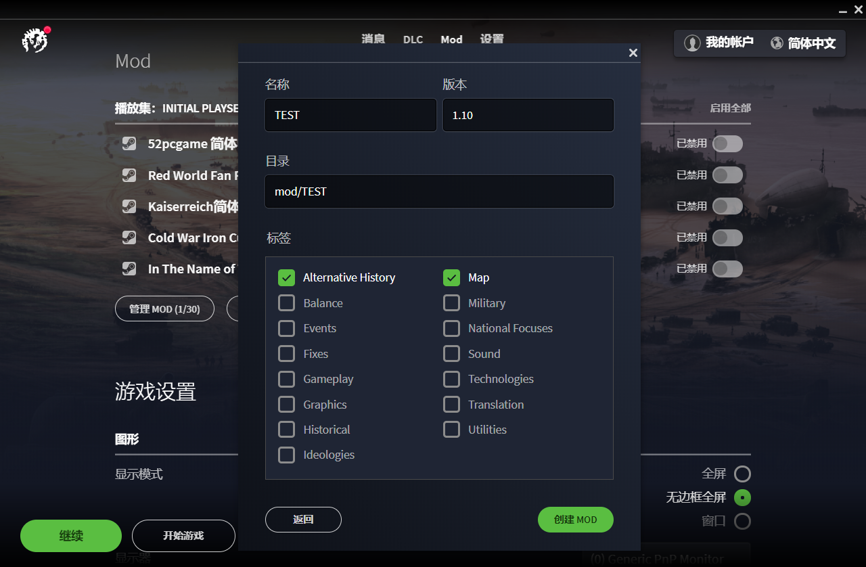
名称与目录最好一致，版本和标签随便选。点击创建mod。

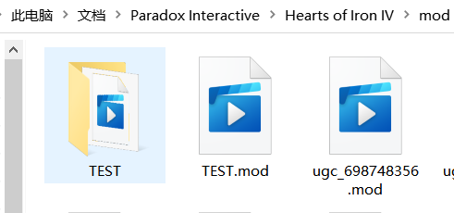
打开开头提到的文件夹，会发现出现了这两个名为TEST的文件。其他ugc开头的是你在创意工坊订阅的其他mod，不用去管。

二：自建国家

打开TEST文件夹，里面除了一个叫做descriptor.mod的文件空空如也。这个文件不要去动它。

此时，打开原版游戏文件对照。
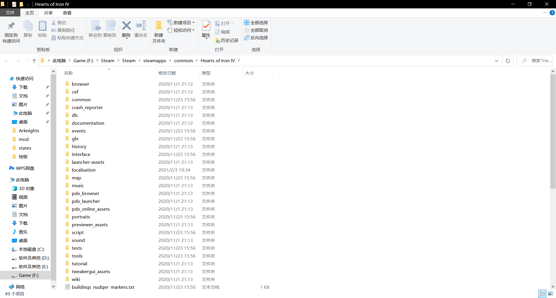

很多很复杂，看不懂？没关系，我们一个一个来。

当你加载mod时，游戏会默认优先加载mod文件以顶替原版文件（如，mod中美国名字叫做美利坚帝国，原版中叫做美利坚合众国，那么游戏内显示的就是美利坚帝国），如果没有用来顶替原版文件的文件则会加载原版。（如，其他国家的名字我没有更改，也没有制作，就会自动载入原版名字）。

国家的创建，第一步，定义一个国家。

在你的mod文件夹（之后统称TEST）中，新建文件夹并命名为common。
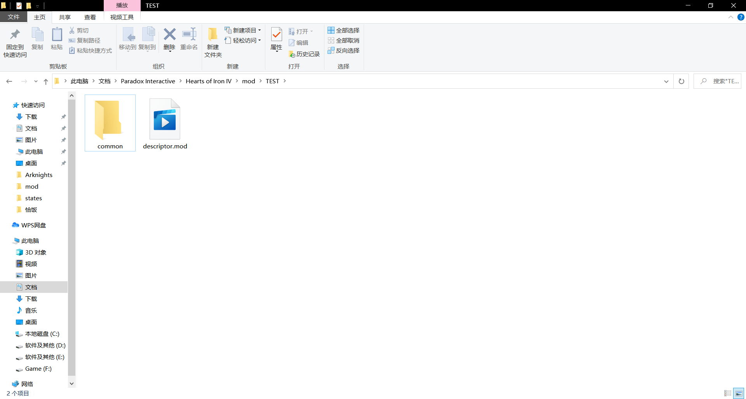

在common内部新建一个文件夹，命名为countries。
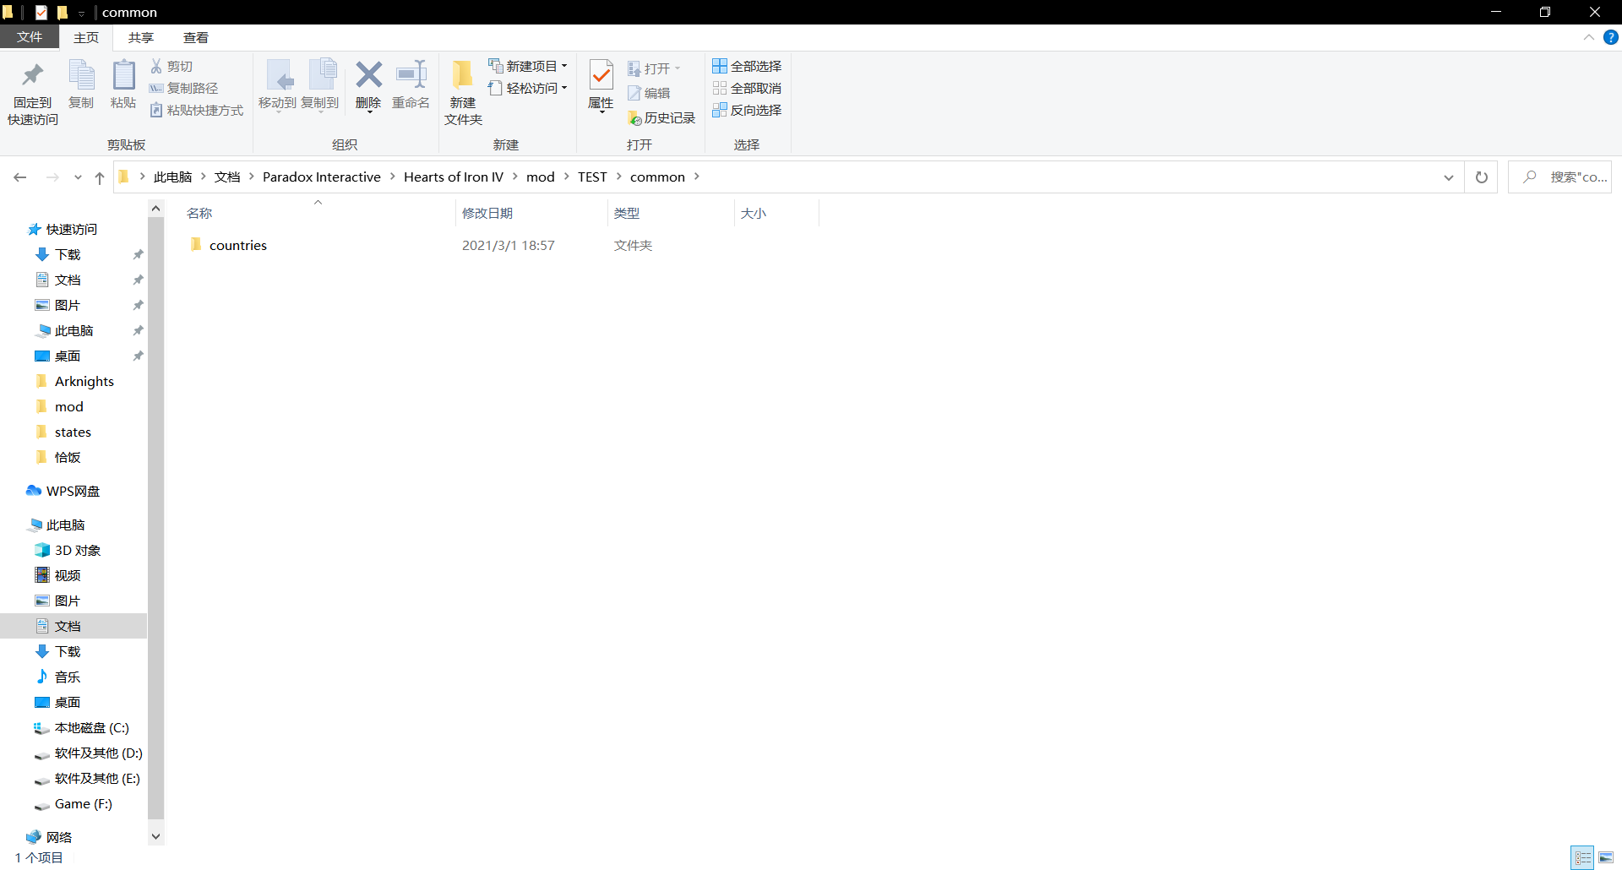

在原版文件中找到common/countries文件夹并打开，里面长这样。
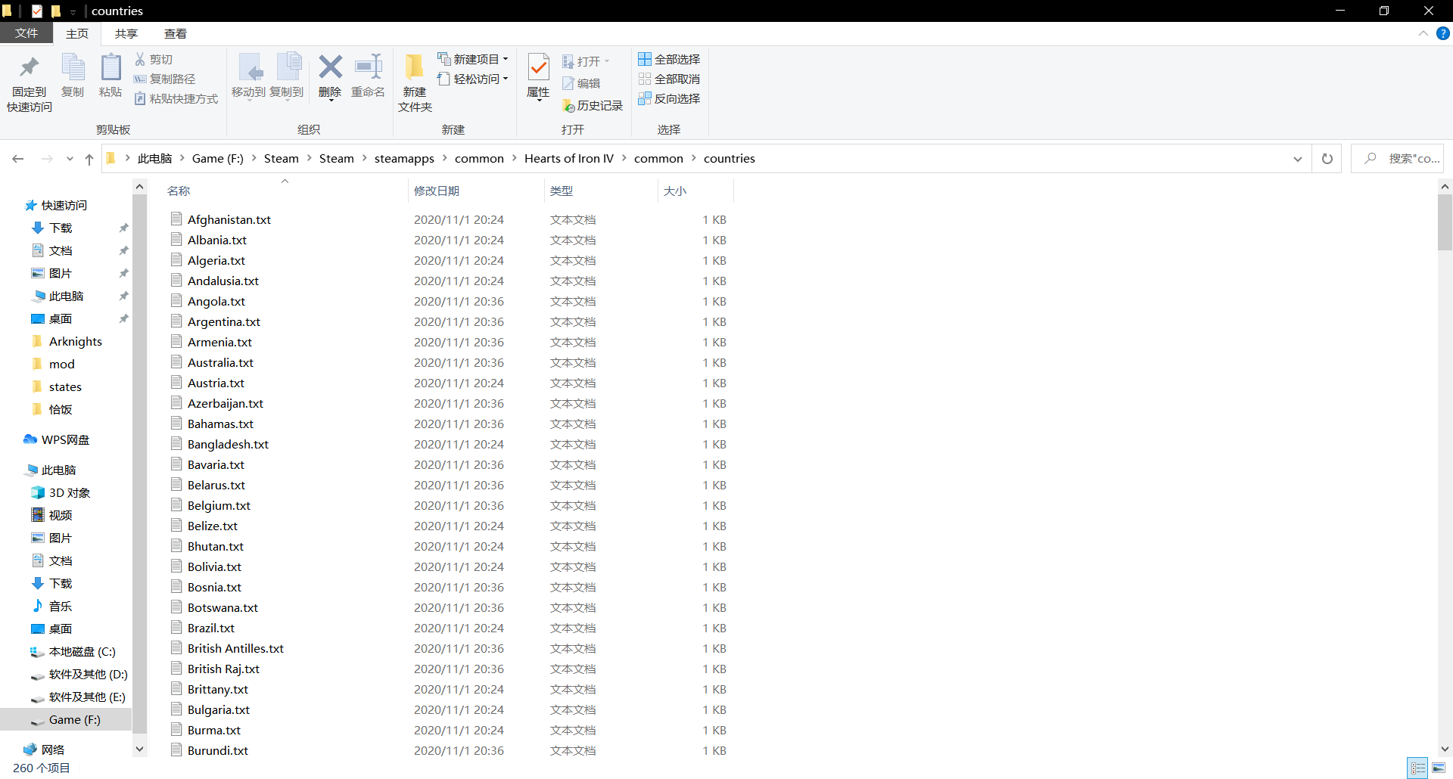

看出来了对吗？这些都是国家名字，也就是对应的国家定义。

我们先随便复制一个文件过来，并且改名为你想要的国家（例如Test）
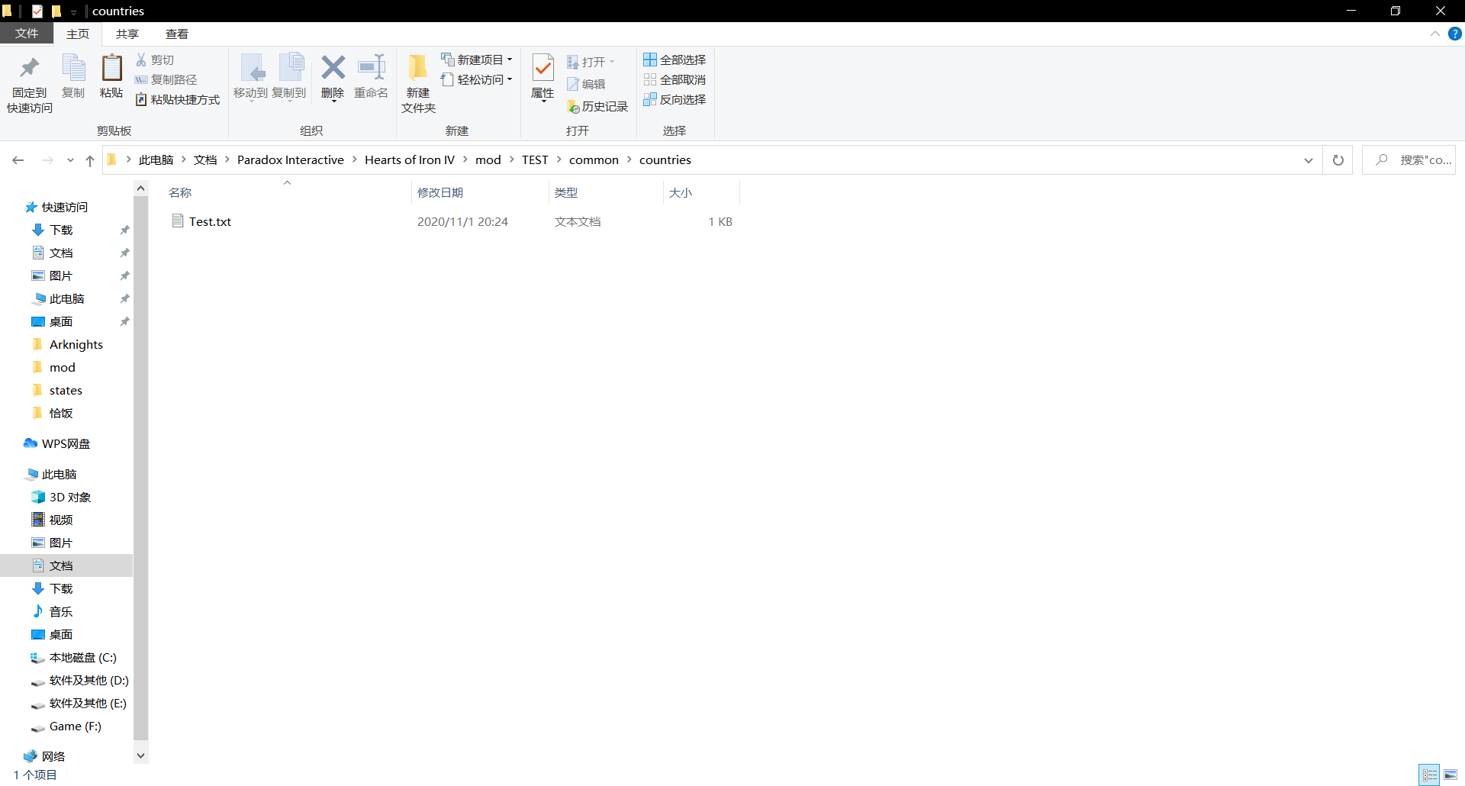

将它打开，发现里面长这样。
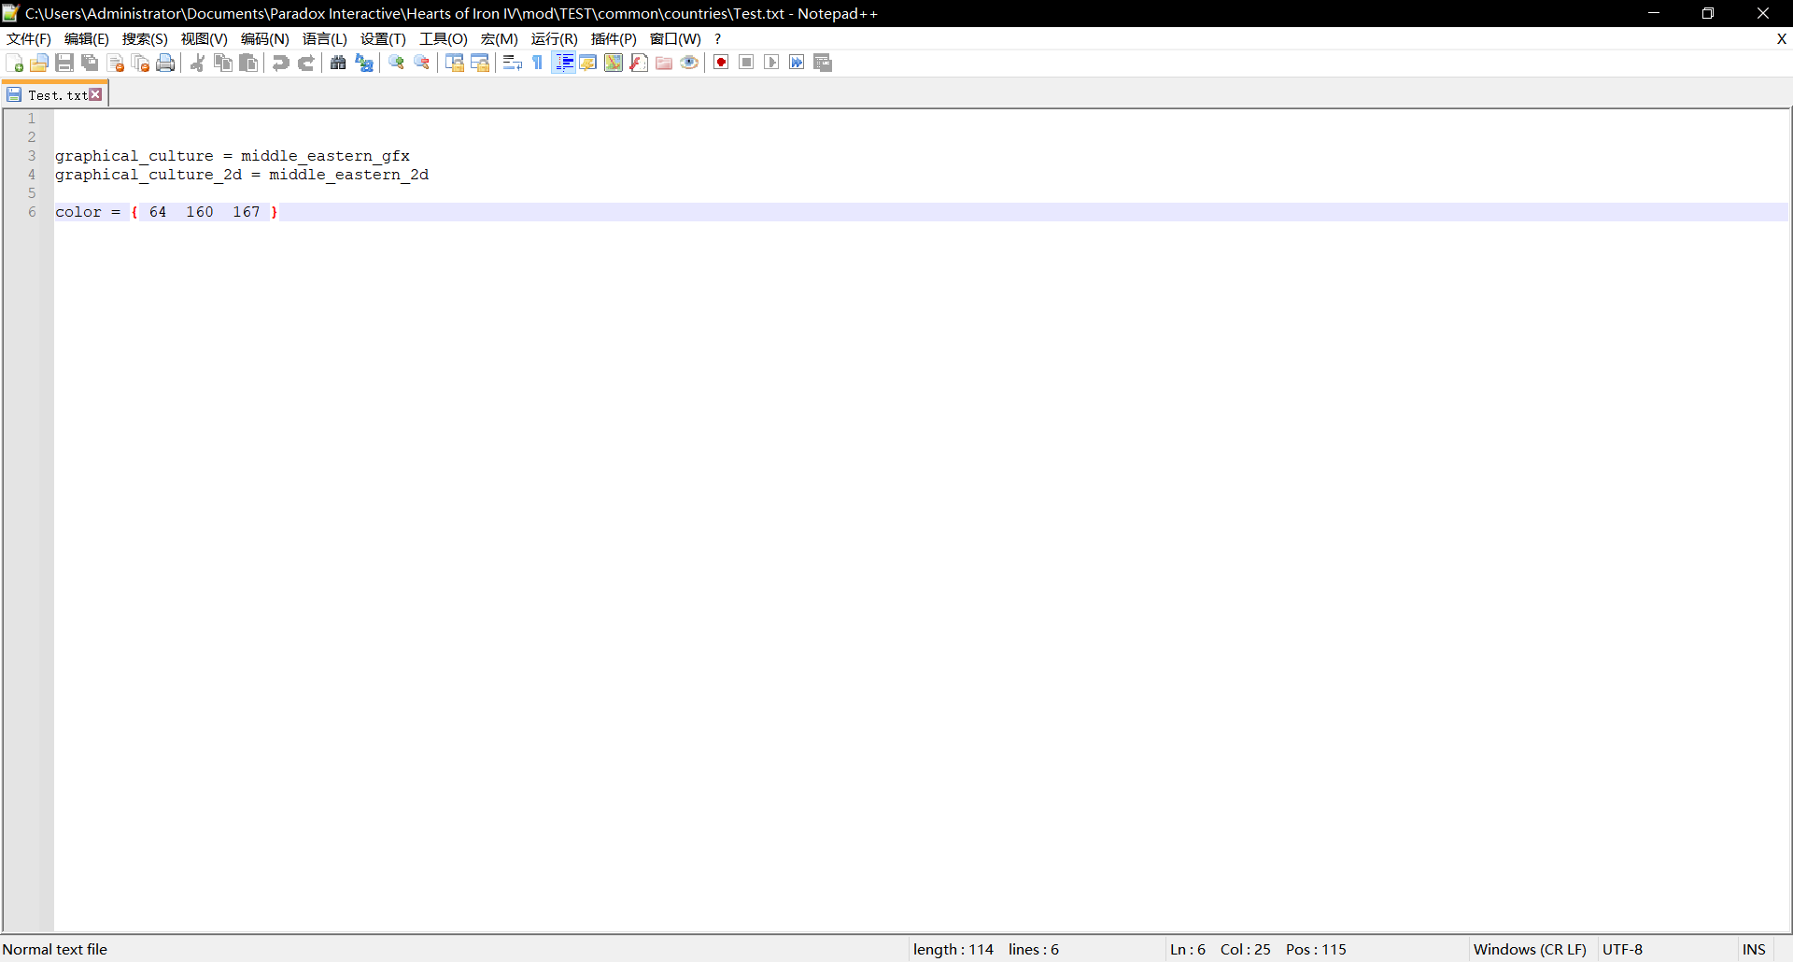

前两行对应的是该国使用原版的什么兵模型，我复制的是阿富汗，所以里面是中东兵模。第三行则是该国在地图上所显示的颜色，后面三个数字是rgb（不懂的建议百度）。

我们甚至不需要对其做任何修改，退回到common文件夹，新建一个文件夹并命名为country_tags
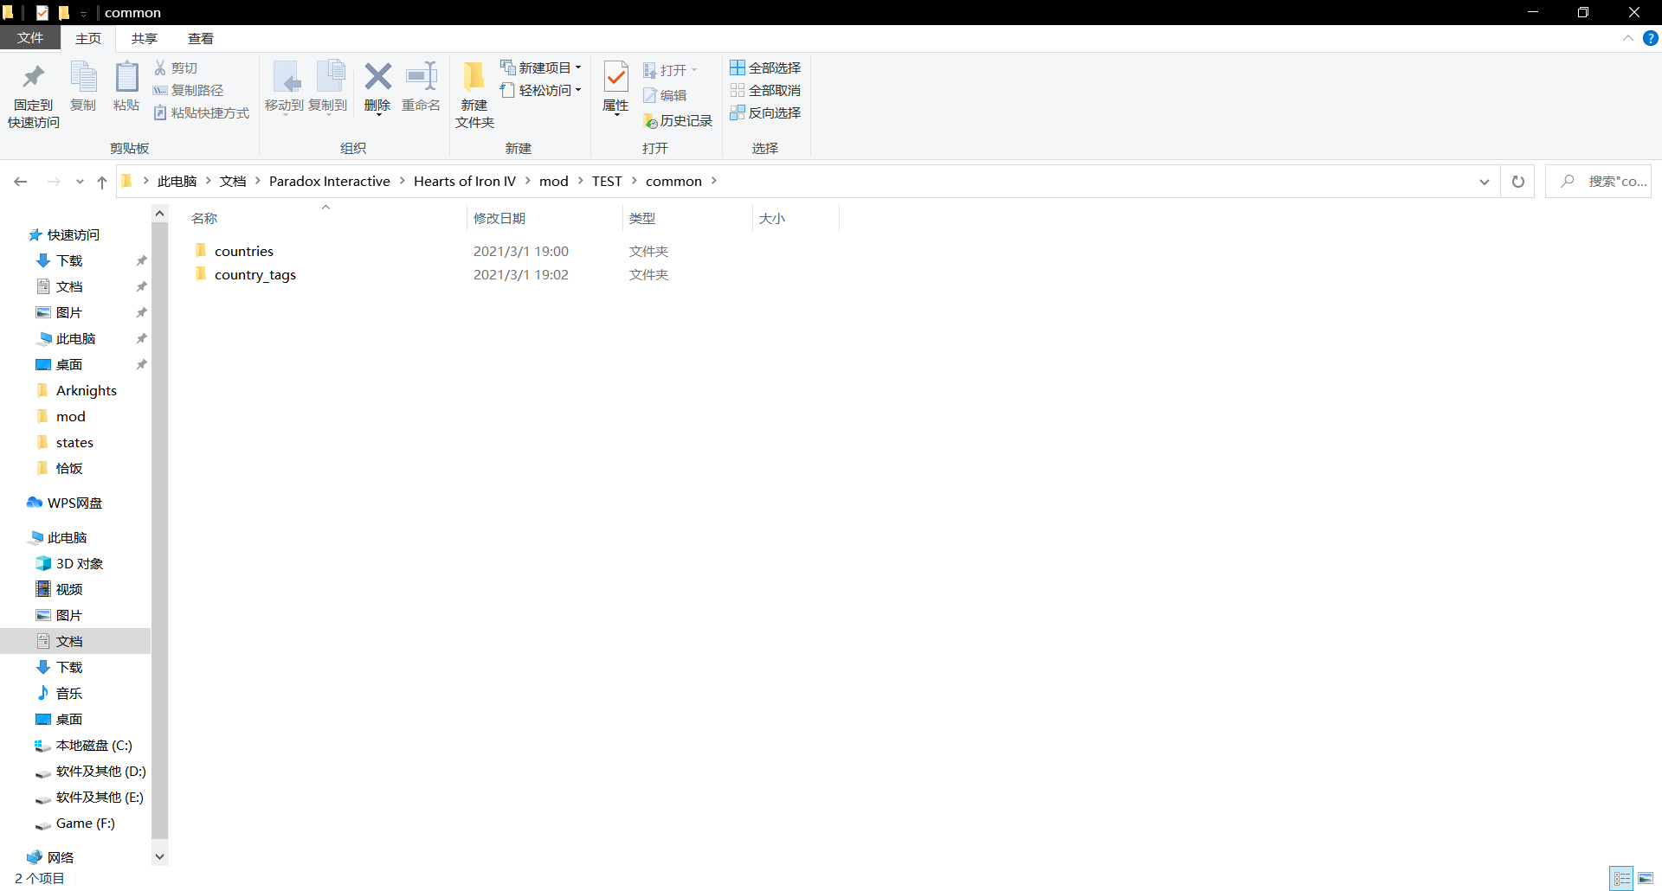

同样，找到原版的common/country_tags文件并且打开，发现里面是这样的
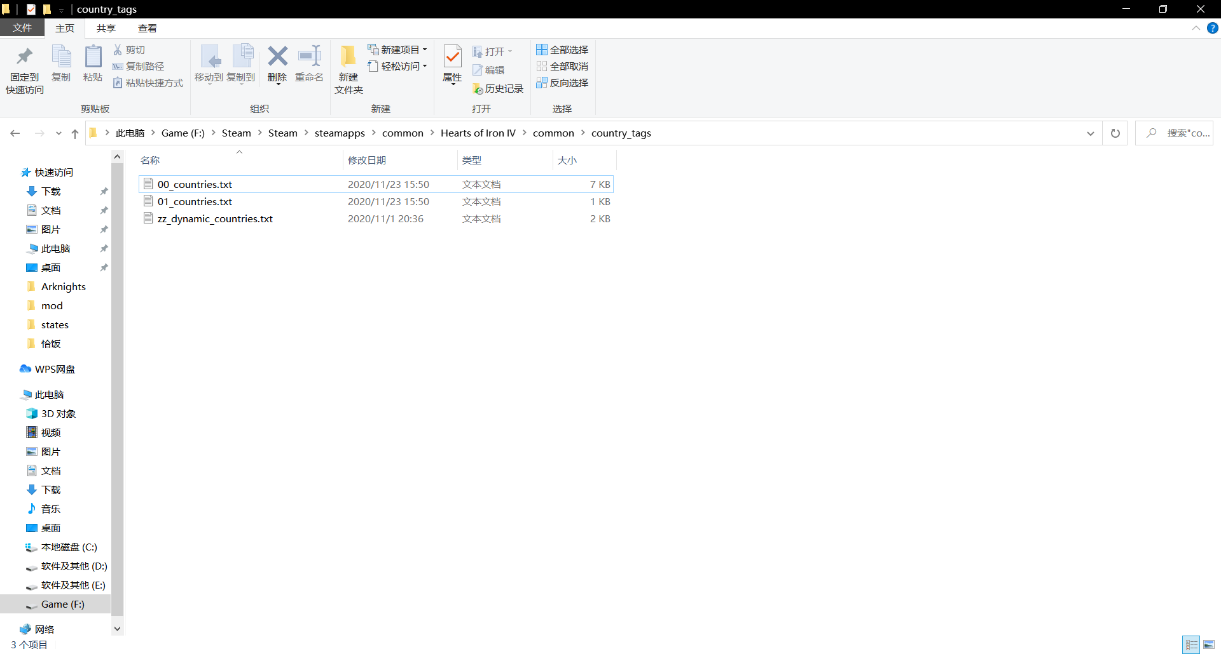

我们把第一个复制到我们的文件夹里，并且随便改个名字。（建议参照原版后缀改名，例如这里是00_countries，我们就改成Test_countries）
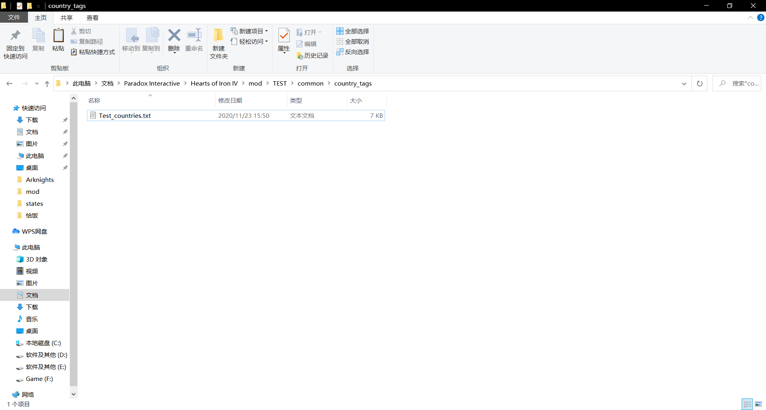

打开之后，里面长这样。
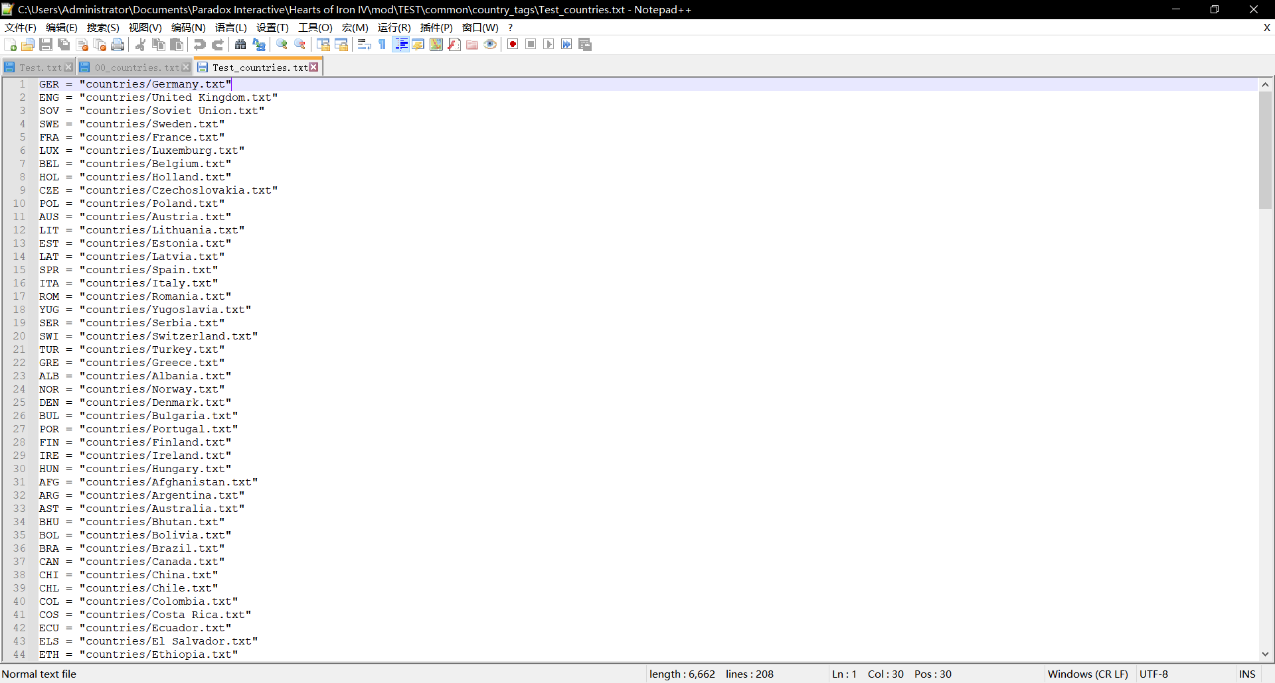

看出来了吗？这就是决定原版的三字母tag对应了哪个国家。不用害怕，让我们把它直接删除到只剩一行。
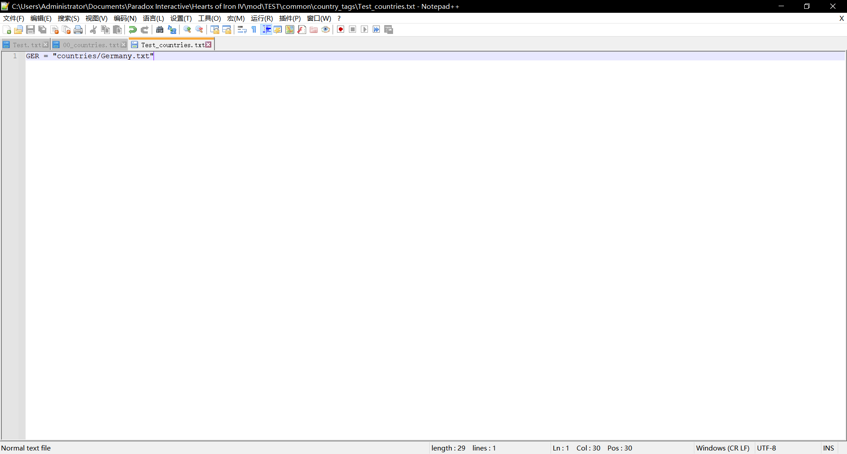

还记得我们刚刚创建的文件吗？countries文件夹里面的TEST？

我们把后面的Germany改为这个文件的名字，前面的三个字母写你想要它对应的tag，比如TES。（注意大小写）

至此，一个国家定义完毕。

